**REMANET – Administración de turnos para consultorios clínicos**

Descripción del proyecto:

Se trata de una aplicación cuya funcionalidad es administrar turnos para consultorio médico.

Sus funcionalidades son las siguientes:

* Creación de agendas (esta versión permite la creación para el mes en curso, de lunes a viernes, a partir del día que se genera).
* Asignación de turnos por medico según elección de día y horario disponible.
* Administración de turnos: permite filtrar turnos por diferentes criterios, así como liberar turnos o anular turnos.
* Pantalla de visualización de pacientes y médicos.

Pantalla de pacientes

-Importados usando api <https://jsonplaceholder.typicode.com/users>).

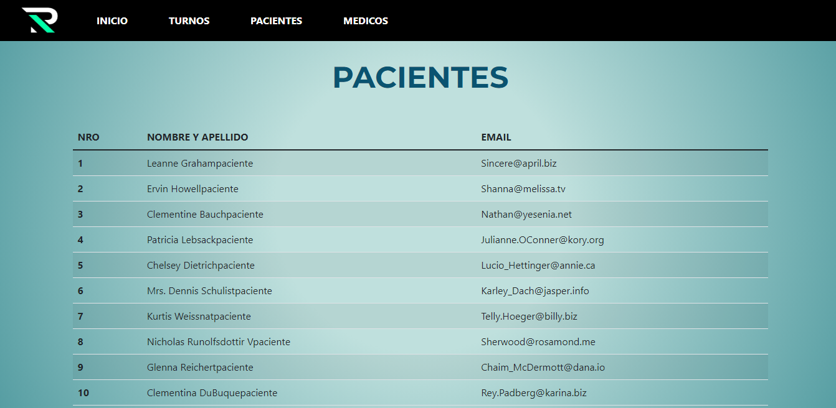

Pantalla de médicos

-Datos de médicos importados de archivo JSON.

-Permite generar agendas para cada médico.

-Borrar sesiones, borra sesiones almacenadas del localstorage, al borrar sesiones dirigirse a la opción Medicos del menú para reestablecer médicos almacenados.

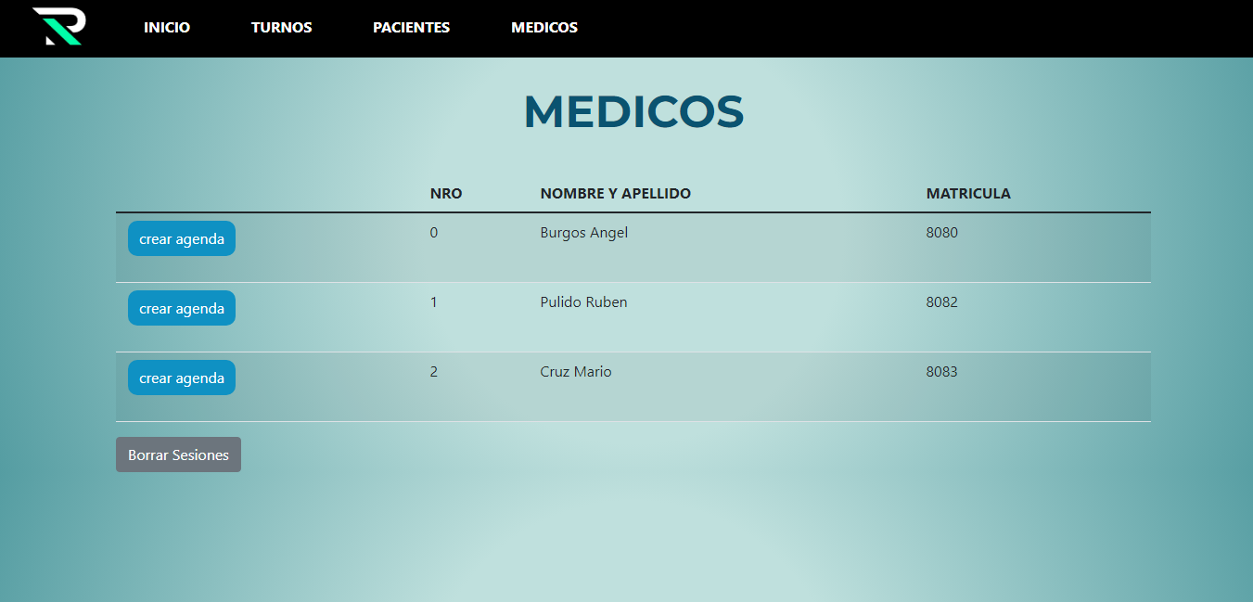

Pantalla de Asignación de turnos

-Permite seleccionar un día del calendario y asignar un turno.

-La interfaz brinda información de turnos disponibles y otorgados.

-También ofrece la función de anular un turno determinado.

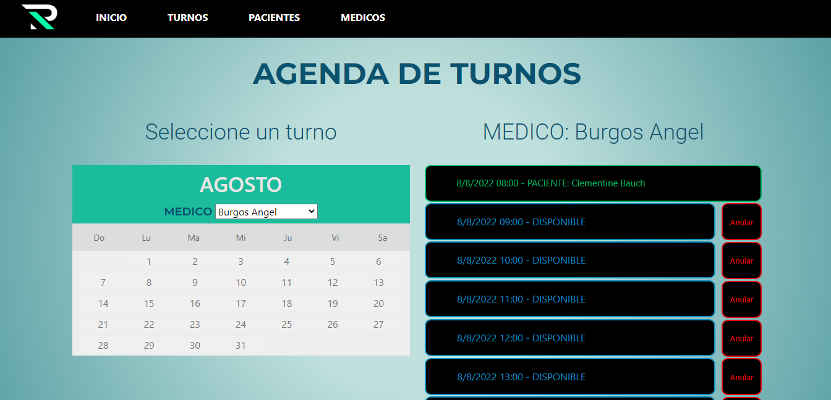

Pantalla de administración de turnos

-Su función consiste en administrar turnos ya otorgados a algún paciente.

-Permite anular turnos y desasignar paciente de un turno en particular.

-Ofrece la posibilidad de filtrar turnos por diversos criterios.